FASES REQUERIMIENTO DE SOFTWARE

1. DESCRIPCION GENERAL DEL REQUERIMIENTO 2
2. FASE DE FORMALIZACIÓN 3
3. ANALISIS DE REQUISITOS Y REQUERIMIENTOS 4
5. LEVANTAMIENTO DEL REQUERIMIENTO DETALLADO 8
6. DISEÑO DE LA ARQUITECTURA DE SOLUCION 10

DESCRIPCION GENERAL DEL REQUERIMIENTO

PROYECTO | Abogabot
Nombre Requerimiento: | Despacho de abogados
Fecha Solicitud: | 22/02/2022
Responsable(s) Solicitud: | Nombre ejemplo( Roberto Pérez Martínez)
Dependencia(s) Solicitante: | None
Responsable Funcional designado por el equipo de desarrollo de software: | Nombre ejemplo (Christian D M)

FASE DE FORMALIZACIÓN

Descripción de la Solicitud
Usuario Solicitante
Es un despacho de abogados que quiere automatizar las demandas de sus clientes, esto lo harán a través de una página web llenando un formulario.
Al momento de llenar el formulario se manda al proceso de pago para finalizar la transacción.
Para dar seguimiento a su demanda, el cliente crea una cuenta en la plataforma y verá el seguimiento de cada una de las actualizaciones del proceso legal.
El administrador del sitio recibe la notificación de una nueva demanda y con los datos llenados del formulario se crea Automáticamente el documento legal en formato Word para empezar el proceso. El administrador recibe el pago y debe de ser capaz de verlo en un dashboard para ver la cantidad de ingresos recibidos. El administrador actualiza el proceso de la demanda y agrega comentarios en cada paso del proceso. Al usuario le llegan correos de notificación para saber el avance de su proceso. La página debe de ser responsiva para poderla ver desde el celular. La preferencia de colores del cliente es azul marino y blanco, pero acepta propuestas
Líder Funcional
Se creara una página web con las siguientes características
Llenado de un formulario donde se envía un medio de pago.
El usuario crea una cuenta para ver el seguimiento de su proceso legal.
Un administrador recibirá una notificación de la demanda con el formulario del cliente
El administrador al recibir el pago mostrara un deshbord con el ingreso recibido.
El administrador cambiara el proceso de la demanda y agregara comentarios en cada proceso.
Al usuario se notificara por correo su estatus.
Página responsiva con colores azul marino y blanco

FIRMAS DE ACEPTACIÓN:

________________________________ _______________________________
Nombre Responsable Solicitud Nombre Líder OTI
Dependencia Solicitante Oficina Tecnologías de la Información

ANALISIS DE REQUISITOS Y REQUERIMIENTOS

Fecha Inicio | DD/MM//AAAA |  | Fecha Final | DD/MM//AAAA
Modelamiento de Negocio
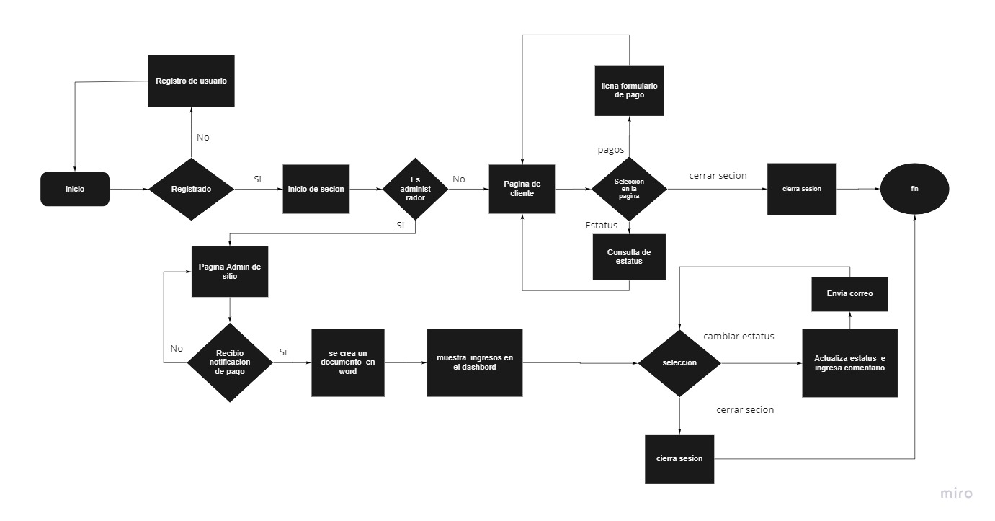
Términos de Referencia
Alcance de la solución | Se propuso un modelo donde hay un login para el usuario y administrador de sitio si el usuario no está registrado lo mandara a una página de registro.  Una vez logeado si es usuario contara con un menú para realizar llenado del pago otro para consultas y por ultimo cerrado de secion.  Si entra como administrador de sitio se le notificara cuando tenga una notificación posteriormente se generara en automático un word de los datos del caso junto un dashboard con el ingreso recibido. Posteriormente saldrá una opción donde cambiara el estatus y registrara sus comentarios del caso.  Automáticamente mandara un correo de un cambio de estatus de su proceso.
Requerimientos Funcionales y criterios de aceptación y | XXX
Requerimientos no Funcionales y de calidad | XXX
Interesados en la solución
  Nombre/Rol/Perfil | Descripción
  Asigne un rol o nombre que permita identificar un interesado que participa dentro de la solución adelantada | Describa y justifique de qué manera participa el interesado dentro de la solución adelantada.
Precondiciones | Comprobar El hosting y versión de PhpMyadmin
Requisitos Técnicos | Tipo de Desarrollo | X Web Escritorio Móvil Servicio Web  Servicio Windows Otro:__________________
Requisitos Técnicos | Base de Datos | Oracle  SQL Server  X MySQL  MongoDB  Otro:__________________ |  |  | Versión  _______  _______  _______  _______  _______  _______
Requisitos Técnicos | Lenguaje | C#  VB  X PHP  Java  JavaScript  Otro:___________________ |  |  | Versión  _______  _______  _______  _______  _______  _______  _______
Viabilidad Técnica | Luego de adelantado el análisis de los requisitos y requerimientos es viable proponer una solución técnica para esta solicitud: SI (X) NO ( )

